上海市文明单位
社会责任报告

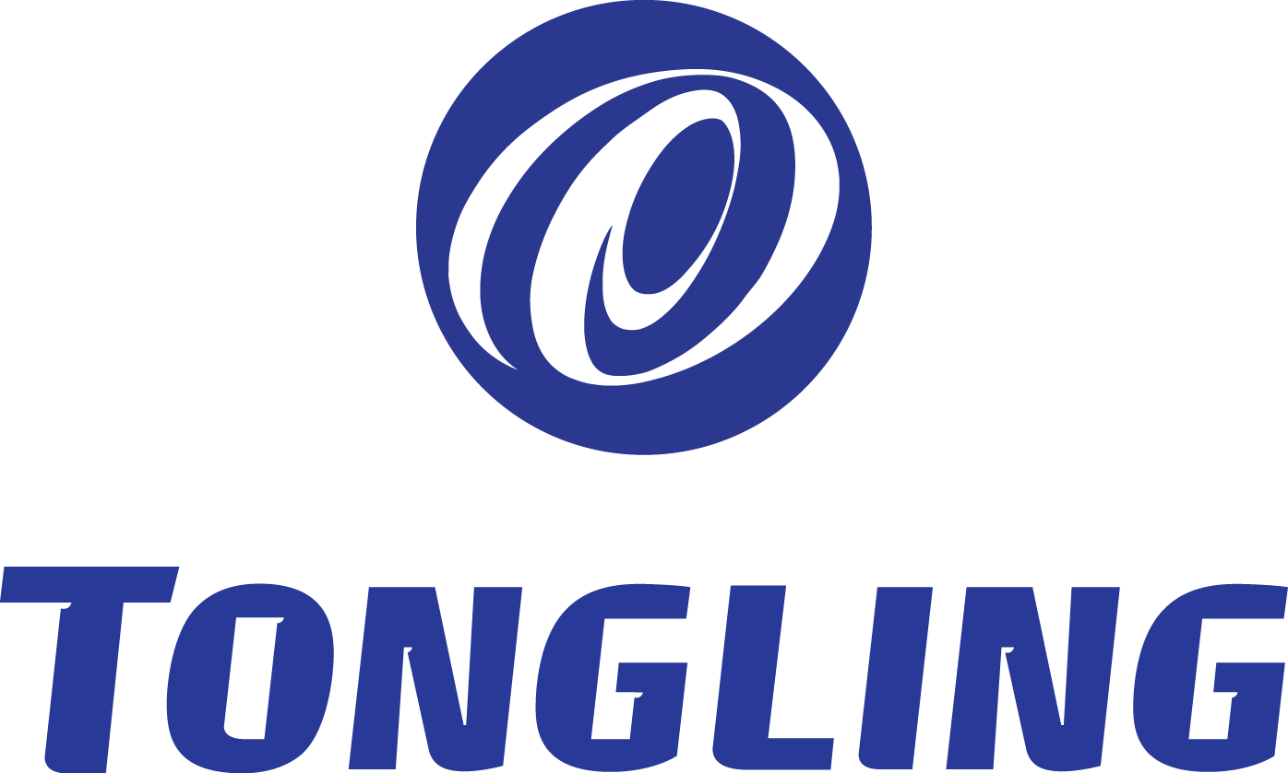

上海通领汽车科技股份有限公司
二0二三年二月十日

目 录
一、 公开陈述 4
二、 基本情况 5
1. 单位简介 5
2. 所属类别 5
三、 主要参数 6
1. 报告篇幅 6
2. 报告限制性说明 6
四、 企业类文明单位社会责任报告 6
1. 保障员工权益： 6
1.1. 理论学习: 6
1.2. 员工教育 6
1.3. 员工录用 7
1.4. 劳动保护 7
2. 诚信生产经营 7
2.1 诚信经营 7
2.2 诚信服务 7
2.3 利润与经济效益 8
3. 参与社会治理 8
3.1 参与文明共建 8
3.2 志愿服务 8
3.3 救灾捐款 9
4. 绿色环保形象 9
4.1 环境管理 9
4.2 低碳节能 9
4.3 环保形象 9
五、 报告预期与展望 10
1. 经济效益 10
2. 社会效益 10
3. 环境效益 10
六、 社会评价 10
1. 社会荣誉 10
2. 领导关怀 10
3. 媒体报道 11
4. 公众反响 11

- 公开陈述
上海通领汽车科技股份有限公司董事长项建武承诺，本公司出具的社会责任报告真实、有效，本公司对社会责任报告的真实性承担法律责任。

上海通领汽车科技股份有限公司
二0二三年二月十日

- 基本情况

单位简介
上海通领汽车科技股份有限公司成立于2007年6月25日。主要从事汽车内饰件研发、生产和销售，及相关模具的设计和销售，是国内应用INS/IMD/TOM/IML等工艺专业生产汽车内饰件产品的领军企业之一。
公司于2015年召开第一次临时股东大会，正式进行股改；2015年7月正式更名为上海通领汽车科技股份有限公司；2015年11月于新三板上市，普通股总股本：4,655万元（人民币）。2017年正式搬迁至浦东新区康新公路2388号，一期占地8382m2，使用面积达到 37283 m2；二期工程包含、办公、研发、员工活动中心占地2467 m2，使用面积10937m2。
公司深耕汽车内饰件行业，扩充自身实力、壮大产业规模，目前已在上海、武汉、深圳、瑞安设立四大产业基地，拥有全球分、子公司4家。
通领立志成为汽车行业最专业、最值得信赖和最优秀装饰件设计、开发与制造企业；我们的目光不再仅仅锁定国内市场，而是放眼全世界的汽车业界的发展，并为之提供技术性能趋前、品质更加精良的汽车零部件。
经营理念：
创造满足顾客期望的价值；
三年内产品应用于主流车系；
五年内产品为主流车厂首选；
十年内产品和服务让顾客引以为豪
公司愿景：
共建舒适的驾乘体检
企业使命：
珍惜所托。超越期望
核心价值：
诚实、尊重、公平、责任
企业精神：
团队、引领、品质、创新

所属类别
本单位所属企业类文明单位，属于制造类企业。
- 主要参数

报告篇幅
本公司属570人规模以上文明单位，报告篇幅为10页。

报告限制性说明
上海通领汽车科技股份有限公司2022年度上海文明单位社会责任报告限制性说明：本社会责任报告的时间范围为二○二二年元月一日至二○二二年十二月三十一日，报告范围为本公司及经营利益相关者。（利益相关者包括供应商、员工、客户、公司文明共建单位、相关辖区政府职能部门、行业协会等）
- 企业类文明单位社会责任报告

保障员工权益：
  - 理论学习:
党支部自成立以来，每年制定相关工作计划、坚持定期召开党支部会议，保持党组织工作的连续性。在党支部书记许良聪的带领下，每月一次职能部门参加的工作例会，传达上级有关精神和政治经济动态，布置相关工作，领导干部参与率96%以上，党员平均参与率97％以上，学习活动档案及相关会议记录完整。
以党的十九大精神、习近平新时代中国特色社会主义思想，以党章为根本依据，切实体现党的意志为主张，为文明单位创建工作的有序推进修订了一系列规范文件。
支部在上级党委的领导和帮助下，得到了上级党委的好评获得：党建工作示范点、优秀“两新”党组织，周浦镇先进基层党组织等等。
  - 员工教育
公司倡导和谐“家”文化，2014年底成立通领工会，让员工们感到“家”的温暖。2022年1月至2022年12月为止举办了：“凝心聚力 创享品质”年会、关爱妇女、质量月、修边大赛、演讲比赛、趣味远东会等等一系列活动共50多次丰富员工生活。
2022年度员工培训总支出为52万元左右，人均培训支出为831元,员工培训覆盖率100%。通过不断的职业技能培训、思想道德教育，攻关活动、技能比拼等方式引导全体员工积极进取，形成正确的世界观、人生观、价值观；并引导员工践行社会主义荣辱观，帮助、引导员工积极参与企业、社区及上海国际文化大都市的建设中，不断推进社会主义核心价值体系建设工作。
  - 员工录用
我司员工录用程序规范、透明，公司根据《人力资源管理制度》中的相关内容，明确了员工录用的流程规范；同时员工入职后即与其签订劳动合同，签订率为100%，且均为本单位正式员工。同时公司有完善的薪酬及晋升制度，实行同工同酬。
积极主动、认真持续开展“合格率提升活动，质量安全月活动，抗疫保供”等活动，年度由公司进行年终总结评比：多个班组、个人被评选为优秀班组、个人，各部门分别开展月度优秀员工的评选，通过文明评选提升员工整体素质，建设和谐、文明的工作环境。
  - 劳动保护
公司成立安全生产管理委员会，负责安全生产的日常工作，并成立安全生产小组，每月进行1次安全检查，推进公司的安全工作。
我司每年对员工进行职业病健康体检，公司制定的《突发事件应急预案》、《车间员工安全管理规定》、《特种设备控制程序》等文件，为突发事件的发生提供了一整套处理依据。

诚信生产经营

诚信经营
公司制定了规范的合同管理制度，严格按照合同办事，本着公平、公正的原则，开展经营活动，合同履约率近100%；公司严格遵守国家各项法律法规和社会公德、商业道德以及行业规则，2022年度无重大违法、违规的负面信息；企业旗帜鲜明反对不正当竞争，杜绝商业活动中的腐败行为。公司成立了内控小组，对管理人员进行了廉政和职业道德的培训和宣讲，并签订了廉洁从业承诺书，提高职工的廉洁从业意识和守法意识。
我司在浦东新区企业社会责任评估工作中，顺利通过企业自查、市、新区十六个部门联合诚信记录征询、专业评估公司现场评估、评审专家委员会审核、网上公示等流程，根据上海市浦东新区人民政府《关于浦东新区推进企业履行社会责任的若干意见》，2022年认定我司为“浦东新区企业社会责任达标企业”。

诚信服务
每一位通领员工入职第一天必须签署《入职知识产权声明》、《廉洁从业承诺书》、《保密制度》等一系列相关文件。
产品量产后，严格控制产品质量，进行首件、巡检、最终检验，开展产品审核、过程审核、促进产品质量的持续改善；本公司实验室拥有一批先进的设备，优秀的技术人才开展各类原材料、产品性能试验，并每年委托第三方对产品进行型式试验。被多家客户评为“优秀供应商”。
公司有完善的售后服务队伍，在各主机厂都安排有现场服务人员，第一时间响应发生的各类问题，同时质量部设置专职质量工程师进行一系列售后信息服务跟踪，协调处理处理各类客户反馈信息。公司高层、质量经理还定期拜访各主机厂相关人员，收集各类客户建议，推动公司内部改善，把“客户第一“真正放在实处。2022年本公司客户满意度均达到98%以上。

利润与经济效益
上海通领汽车科技股份有限公司2022年度聘用员工人数为570人， 2024年度单位经营总收入为主营业务收入106347.7万元，利润总额7985.6万元；资产负债率为54.44%；员工劳动生产率128.6万元/人，资本保值与增值率17.43%，企业税后净资产增值率17.43 %。（以上数据提取为2022年1月至2022年12月）。

参与社会治理

参与文明共建
通领十载风华持续发展壮大，离不开社会各行各业的支持和关怀。2022年1月起，陆续有周浦党委委员慰问指导、区委书记莅临指导、周浦镇领导高温慰问我司职工、浦东新区团委副书记莅临指导、浦东企业家联合会青年企业家分会相关领导莅临指导、浦东新区科经委装备产业处副处长等领导莅临指导等等一系列文明共建活动12次。
通过一系列的共建工作，开拓了我们的建设思路，引入了不少金玉良言，更收获了来自社会各界的肯定和贫困群众的感恩之情，不仅提升了我司的良好信誉还使我们在今后的创文明之路上奠定了夯实的基础，为我司的文明工作提供了莫大的帮助和动力。

志愿服务
积极参加义务献血活动。2022年，根据《关于积极参加无偿献血活动的通知》文件精神，公司员工积极响应、踊跃报名，一共有18名员工参与了义务献血活动.
通领在册志愿者25人，志愿者们任劳任怨，乐于奉献的精神值得每一个人学习：从我做起，从点滴做起，文明始于每一个人！

救灾捐款
“通领耕田基金”往来账款公共平台可随时查看，确保基金每一分往来公开透明。2022年基金会共筹措了15,800元善款，内部帮困11,500元。通领工会制度健全，人员分工明确，着力做好员工与公司的纽带。
2022年基金及工会共计关怀28人次，基金和工会将继续努力，让更多有困难的人得到帮助，把公司的爱心文化继续传递下去。

绿色环保形象

环境管理
公司按照ISO14001：2015标准要求建立了环境管理体系，范围明确、充分，形成了一套系统的管理环境的文件，其内容包含对持续改进和污染预防的承诺，对遵守与环境因素有关的使用法律和其他要求承诺。
2022年5月迎接《ISO 14001:2015环境管理体系》监督审核。证书登记号为： 01 104 085699 证书有效期从2021-07-11至2024-07-10 。
根据国家统一规定的方法鉴别认定对人体健康造成损害或对环境造成污染的固体废物，分类进行收集，存放于公司指定的垃圾存放处、固体废弃物的处置：上海浦东德辉包装有限公司，。之后又与上海天汉环境资源有限公司签订《工业废弃物处理合同》。生活垃圾处置：委托上海市浦东新区容环卫收费管理中心每日清洁。公司废水处置：统一进行市政污水纳管排放。

低碳节能
公司建立了由单位主要负责人为组长的节能工作领导小组并定期研究部署企业节能工作，设立或指定节能管理专门机构并提供工作保障，按年度将节能目标分解到部门、班组或个人，对节能目标落实情况进行考评，实施节能奖惩制度。公司安排节能技改资金，并逐年增加，年度制定并实施节能技改计划。主动做好节能宣传和节能技术培训工作。
公司照明、中央空调、冷冻机组、生活、消防水泵、烘焙设备等进行检测和定期检查，确保设备的完好，避免因故障引起能耗不必要的浪费。在供电方面总线损率、日负荷率、功率因素均符合国家标准和要求；在电能转化为机械能和热能管理方面也符合国家标准和要求。

环保形象
公司深深认识到环境保护的必要性和企业整体形象塑造的重要性，重视对企业周边环境保护和宣传。公司与供应商签订了“供应商环境保护承诺保证书”，并与运输商签订“运输商环保协议”。运用先进办公软件OA系统，进行无纸化办公。公司每年持续投入资金，不断增加节能减排产品的使用，既节约了公司费用，又对周边环境、社会的带来好的口碑和信誉，改建的过程中优先考虑环境影响因素，公司周边的地区没有对公司的环境管理提出不满和投诉 。
- 报告预期与展望

经济效益
2022年度公司经营绩效计划：主营业务收入106347.7万元，利润总额7985.6万元；安全生产0事故；业务涵盖上百种车型，遍布亚洲、欧洲及美洲。

社会效益
公司将继续积极参与各种社会公益活动，在不断提升经济效益的同时主动承担相应社会责任，2022年度安排就业人员达到570人，上交税金3,976万元。荣获 “上海市文明单位”“浦东新区社会责任达标企业”等称号。

环境效益
2022年，我们在环境保护方面取得了显著进展。与上海普凌新能源有限公司签署了屋顶分布式光伏发电项目合同同，预计2023年06月建成，预计每年发电量为100千瓦时。未来，我们将继续推进优化生产流程，推进节能减排项目，造福人类。
- 社会评价

社会荣誉
2022 通领所获荣誉一览表
序号 | 时间 | 荣誉名称
1 | 202212 | 浦东新区社会责任达标企业 证书
2 | 202212 | 高新技术企业（2022.12.14—2025.12.13）
3 | 202205 | ISO14001:2015 监督审核
4 | 202210 | IATF16949:2016换证审核
5 | 202212 | ISO27001:2023 换证审核

领导关怀
企业的发展也离不开各级领导对上海通领的关心和帮助：
2022年01月，周浦镇党委委员慰问指导。
2022年02月，区委书记莅临指导。
2022年07月，周浦镇人大主席高温慰问。
2022年08月，浦东新区企业和企业家联合会常务副主席等莅临指导。
2022年09月，浦东新区团委副书记等莅临指导。
2022年11月，浦东企业家联合会青年企业家分会相关领导莅临指导。
20122年11月，浦东新区科经委装备产业处副处长莅临指导工作。

媒体报道
2022年10月19日香港凤凰卫视资讯台《中国深度财经》栏目对我公司总经理于永怀先生进行了采访，就上海通领汽车科技有限公司在市场中提升竞争力、智能化转型、新三板上市，打造多样化产品，内部管理提升等方面进行了沟通，以全球视野、华人视角、经济视点为角度对我公司进行了报道。

公众反响
满意源自细节，品质赢得赞誉。公司品质优秀的产品，提供全面的服务保障，生产环境与周边环境都已经得到客户的肯定，同时公司的工作和管理也得到各级政府部门的肯定和褒奖等。
新的时代赋予我们了新的使命，公司将通过文明单位的创建活动，有效维护员工的切身利益，着重关注企业发展过程中引起的新情况、新问题；深入开展学习贯彻习近平新时代中国特色社会主义思想和党的二十大精神的新要求，积极响应国家号召，坚持安全生产第一的工作原则，促进环保节能体系的建设。积极开展创先争优工作，发挥先进典型的影响力和感召力，树立企业员工的良好形象和企业的公信力，为早日实现“中国梦”履行企业的社会责任。

